《合集》93正释读

【首发】郑邦宏（西南大学汉语言文献研究所）

《合集》93正，有这样一组卜辞：
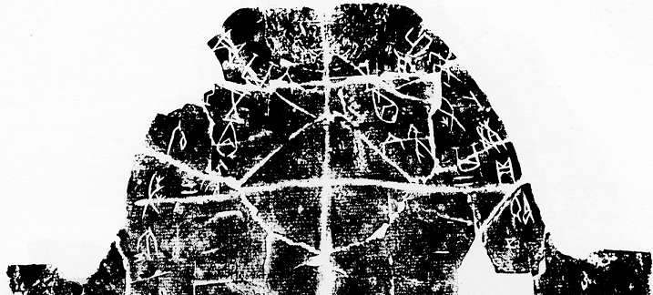
《合集》93正（局部）
曹锦炎、沈建华先生《甲骨文校释总集》：
乙丑卜，殻，贞即以，其五百隹六。
贞[即]以，不其五百隹六。
胡厚宣先生《甲骨文合集释文》：
乙丑卜，殻，贞即氏，其五百隹六。
贞[即]氏，不其五百隹六。
两家释文无别。张玉金先生、甘露师姐分别在讨论甲骨文的连词、甲骨文的数词结构时，都引有此组卜辞，并认为这组卜辞中的“隹”是连词，但二者都说明此种情况卜辞只此一见。 我们发现，即使是传世文献，也不曾见到有用“隹”来连接两个数词的用例。这一点甘露师姐亦也指出。那么这组卜辞中的“隹”用为连词就是孤证，我们觉得这是不能让人信服的。
我们认为该组卜辞应读为：乙丑卜，殻贞，即以，其五百，隹六百？贞，[即]以，不其五百，不隹六百？卜辞中的“百”和“不”应分别读两次。
裘锡圭先生在《甲骨文中重文和合文重复偏旁的省略》中举有这样一例：“丁卯卜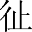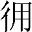大戊辰（应读为：大戊戊辰，意即于戊辰日册告方之事于大戊）。 甲3374”裘先生的“甲3374”即《合集》19834，
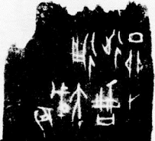
如右：

《合集》19834（局部）

这片卜辞的辞例与《合集》93正的正贞卜辞的辞例相似，我们认为《合集》93正中的“其五百隹六”应读为“其五百，隹六百”，“隹”还应是语气副词。
裘先生在同样的文章中又提到：“有时候，两个相同的字虽然并不相连也可以省去一个：
辛卯卜，又匕（妣）壬、癸小。 摭续113
辛卯贞：酒升岁匕壬、癸。 明后2542
上引二辞的“妣壬、癸”大概是“妣壬、妣癸”的省文。”《合集》93正的反贞卜辞也跟裘先生所举的情况很相似，其应该省略了一个“不”字。其应读作“不其五百，不隹六百”，而不是“不其五百隹六”。至于反贞卜辞中的“六”与“百”相离较远，能否读作“六百”，我们认为由于对贞卜辞的特殊性，这是完全有可能的。设想正贞卜辞是“其五百，隹六百”，而反贞卜辞是“不其五百，不隹六”，这就正反对贞失衡了，不符合对贞卜辞的规律。

详见张玉金《甲骨文语法学》，学林出版社，2001年，第92页。甘露《甲骨未能数量、方所范畴研究》，西南师范大学2001年硕士论文，第6页。
裘锡圭《古文字论集》，中华书局，1992年，第142页。
裘锡圭《古文字论集》，中华书局，1992年，第143页。

